第七单元知识梳理
一、易读错的字
夜宿（sù） 山寺（sì） 星辰（chén）
顽（wán）皮 街（jiē）道 桥梁（liáng）
淘（táo）气 试（shì）穿 衬衫（chèn shān）
制（zhì）服 彼（bǐ）此 模（mú）样
喘（chuǎn）气 哎呀（āi yā） 旺（wàng）火
渐（jiàn）渐 冒（mào）出 冲（chōng）进
烫（tàng）人 终（zhōng）于 浑（hún）身
水淋（lín）淋
二、易写错的字
敢：右边是反文旁。
野：右边是“予”，不要多加一撇。
步：下面不要写成“少”。
论：右下方是“匕”。
妹：“女”作为偏旁时，撇长横短。
旺：“日”要写得瘦长。
三、会写词语
危楼 不敢 惊吓 阴天 田野 苍茫 岸边 房屋 散步 消失 船只
远方 海岸 不久 同时 行人 唱歌 赶快 兴旺 旁边 浑身 很轻
水汽
四、多音字
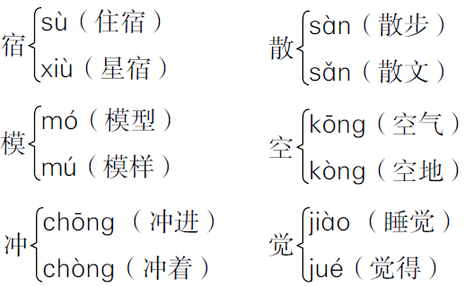
五、形近字
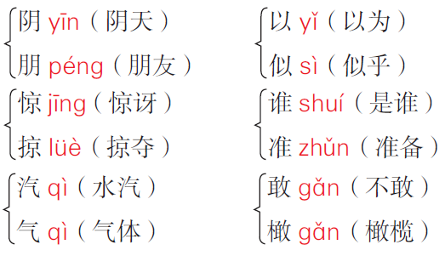
六、近义词
嚷——叫 渐渐——逐渐 连忙——马上 好奇——惊奇
知道——了解 藏——躲 霎时——瞬间 无论——不管
悠闲——清闲 消失——消亡
七、反义词
暖和——寒冷 轻——重 飞快——缓慢 远——近 从前——以后
远方——近处 霎时——永久
八、词语搭配
（蓝色）的远方 （呛人）的烟 （烫人）的火 （美丽）的白云
（很轻很轻）的水汽 （激动）地说 （躺）在床上 （闭）上眼睛
（冒）出黑烟 （蹿）出火星 （冲）进屋里
九、词语归类
ABB 式词语：天苍苍 野茫茫 水淋淋
描写“风”的词语：
寒风 凉风 暖风 热风 微风 狂风 台风 风暴 和风细雨
描写“天气”的词语：
云开雾散 微风习习 冰天雪地 风雨交加 云雾缭绕 寒风刺骨
鹅毛大雪 电闪雷鸣
十、句子积累
1. 拟人句：现在我要把海岸藏起来。
2. 夸张句：危楼高百尺，手可摘星辰。
十一、考点提示
1. 背诵：《夜宿山寺》《敕勒歌》。
2.《雾在哪里》熟读雾把景物藏起来后的句子。
3.《雪孩子》熟读雪孩子冲进火里救出小白兔的句子，体会雪孩子勇敢、舍己救人的品质。

